БЕЛКООПСОЮЗ

УЧРЕЖДЕНИЕ ОБРАЗОВАНИЯ
«МОЛОДЕЧНЕНСКИЙ ТОРГОВО-ЭКОНОМИЧЕСКИЙ КОЛЛЕДЖ»
БЕЛКООПСОЮЗА

УЧЕБНАЯ ПРАКТИКА
по разработке и сопровождению программного обеспечения
ОТЧЁТ № 10

ТЕМА: «Проектирование интерфейса. Создание инфраструктуры взаимодействия»

Вариант 4

Выполнил Буцаев В.И.

Проверил Апетенок О.Н.

Молодечно 2019
Задание по учебной практике №10

Дисциплина: Учебная практика по разработке и сопровождению программного обеспечения.
Тема: Проектирование интерфейса. Создание инфраструктуры взаимодействия.
Специальность: 2-400101 Программное обеспечение информационных технологий.
Для групп: СП305, ПО309.
Цель: научиться выполнять стадии проектирования и моделирования программной системы с использованием пакета Rational Rose.
Оборудование: ПЭВМ, ПО – MS Office, С++ Burder, Delphi 7, задание по учебной практике №7, 1С Конструктор курсов.

Задание №1:
Дайте ответы на следующие вопросы:
  - Перечислите общие принципы и правила создания удобного интерфейса. (Используйте знания, полученные на дисциплине Технология разработки программного обеспечения)
  - Опишите как происходит взаимодействие между компьютером и человеком.
  - Как используется цвет при разработке эргономичного интерфейса?
  - Как должна располагаться информация на экране?
  - Перечислите основные требования к компоновке форм.
  - Как можно предотвратить появление ошибок при вводе?
  - Как правильно создать меню?
  - Какие общие требования предъявляются к графическому интерфейсу пользователя?

Выполнение задания №1:
Общие принципы и правила создания удобного интерфейса:
- Естественность (интуитивность).
- Непротиворечивость.
- Неизбыточность.
- Непосредственный доступ к системе помощи.
- Гибкость.
Опишите как происходит взаимодействие между компьютером и человеком.
Существует ряд стилей взаимодействий, которые подразделяются на два основных вида.
1. Использование интерфейса языка команд — ввод команд текстовыми средствами.
2. Непосредственное манипулирование. Таким образом, имеется ряд способов, которыми пользователь мог бы связываться с компьютером:
■ языки команд — пользователь управляет системой, вводя соответствующие команды в текстовом режиме;
■ вопрос и ответ — диалог, где компьютер задает вопросы, а пользователь отвечает ему (или наоборот);
■ формы — пользователь заполняет формы или поля диалога, вводя данные в соответствующие поля;
■ меню — пользователь обеспечен рядом опций и управляет системой, выбирая необходимые пункты;
■ прямое манипулирование — пользователь управляет объектами на экране посредством устройства манипулирования типа мыши.

Как используется цвет при разработке эргономичного интерфейса?
Цвет может улучшить интерфейс, но для многих систем использование цвета практически не влияет на эффективность работы пользователя. Основное назначение цвета — создание интерфейсов, более интересных для пользователей; однако имеются случаи, когда цвет может помочь проектировщику интерфейса. Особенно это эффективно при группировке информации, выделении различий между информацией или простых сообщений (ошибки, состояния и т.д.).
Важно отметить, что около 9 % людей не различают цветов (обычно, красно-зеленые сочетания); однако эти люди могут отличать черно-белые оттенки, поэтому проектировщики автоматизированных систем должны проверять, не нарушает ли использование различных цветов в интерфейсах восприятия пользователей этой категории.
Непротиворечивость и стандартизация. Данные на экране следует располагать таким образом, чтобы пользователь знал, где найти и где ожидать вывода необходимой информации.

Как должна располагаться информация на экране?
Приведем некоторые принципы, которыми необходимо руководствоваться при создании текстовых диалогов и отображений:
■ текст в нижнем регистре читается приблизительно на 13% быстрее, чем текст, напечатанный полностью в верхнем регистре;
■ символы верхнего регистра наиболее эффективны для передачи информации, которая должна привлечь внимание. Не используйте верхний регистр, если вы не хотите выделять какую-либо информацию;
■ выровненный по правому краю текст труднее читать, чем равномерно распределенный текст с невыровненным правым полем;
■ оптимальный интервал между строками равен или немного больше, чем высота символов.

Перечислите основные требования к компоновке форм.
■ форма проектируется для более удобного, понятного и быстрого решения поставленной задачи. Если форма переносится из бумажной формы, то передвижение по смежным полям не должно вызывать затруднений у пользователя;
■ размещение информационных единиц на пространстве формы должно соответствовать логике ее будущего использования: это зависит от необходимой последовательности доступа к информационным единицам, частоты их использования, а также от относительной важности элементов;
важно использовать незаполненное пространство, чтобы создать равновесие и симметрию среди информационных элементов формы, для фиксации внимания пользователя в нужном направлении;
■ логические группы элементов необходимо отделять пробелами, строками, цветовыми или другими визуальными средствами;
■ взаимозависимые или связанные элементы должны отображаться в одной форме.

Как можно предотвратить появление ошибок при вводе?
Следует обеспечить ввод значений по умолчанию во все поля, которые это допускают и где такая функция не будет раздражать пользователя. Можно назначить клавиши или коды для ввода часто повторяющихся значений. Входные данные должны быть значимыми и общепринятыми. Не следует объединять поля ввода чисел и символов, поскольку числовые и алфавитные клавиши находятся неудобно относительно друг друга на клавиатуре.
Необходимо исключить частое переключение между верхним и нижним регистрами для ускорения ввода данных. Нельзя требовать от пользователя ввода незначимых цифр (например, вместо 00000010 пользователь должен ввести только 10). Аналогично, нельзя требовать от пользователя ввести информацию, которая была предварительно введена или которая может быть автоматически получена из системы. Желательно использовать значения по умолчанию, чтобы минимизировать процесс ввода информации.

Как правильно создать меню?
В процессе проектирования системы меню приложения необходимо принять наилучший
способ отображения меню, чтобы оно было понятным и легким в использовании. Обычно команды меню упорядочены некоторым иерархическим способом. Основная проблема состоит в том, чтобы правильно распределить различные пункты меню по различным уровням и правильно их сгруппировать.
Принципы проектирования меню:
■ структура меню должна соответствовать структуре решаемой системой задачи; организация меню должна отразить наиболее эффективную последовательность шагов, ведущих к решению поставленной задачи;
■ пункты меню должны быть краткими, грамматически правильными и соответствовать своему заголовку. Порядок пунктов меню выбирается в соответствии с соглашением, частотой и порядком использования, а также в зависимости от потребностей задачи или пользователя;
■ выбор пунктов меню должен быть обеспечен несколькими способами — с помощью клавиатуры, с помощью мыши и через другие объекты пользовательского интерфейса.
Важно зафиксировать легко запоминаемые сочетания клавиш для более быстрого доступа к пунктам меню, поскольку это очень экономит время.

Какие общие требования предъявляются к графическому интерфейсу пользователя?
Под графическим интерфейсом пользователя подразумевается тип экранного представления, при котором пользователь может выбирать команды, запускать задачи и просматривать в списке файлы, указывая на пиктограммы или пункты списков меню, показанных на экране (например, система Windows). Графический интерфейс пользователя любой программы должен включать в себя:
■ главное меню;
■ инструментальную панель быстрых кнопок, дублирующих основные разделы меню;
■ контекстное меню, всплывающее при щелчке пользователя правой кнопкой мыши на том или ином компоненте;
■ продуманную последовательность переключения фокуса управляющих элементов;
■ клавиши быстрого доступа ко всем разделам меню и всем управляющим элементам, горячие клавиши для доступа к основным командам;
■ ярлычки подсказок, всплывающие при перемещении курсора мыши над быстрыми кнопками и иными компонентами;
■ полосу состояния, используемую для развернутых подсказок и выдачи различной информации пользователю;
■ файл справки, темы которого отображаются при нажатии клавиши F1 или при выборе пользователем соответствующего раздела меню; _
■ возможность настройки приложения и запоминания настроек, чтобы при очередном сеансе работы восстанавливались настройки, установленные в прошлом сеансе;
■ средства установки приложения, регистрация его в Windows и удаление из Windows.

Задание №2:
Осуществить проектирование поведенческого прототипа для будущей программной системы с учетом требований, предъявляемых к визуальным приложениям.

Выполнение задания №2:
Задание №2.2:
Провести анализ эргономичности графического интерфейса пользователя по разработанному прототипу. Составить таблицу соответствия (несоответствия) разработанного пользовательского интерфейса требованиям стандартного графического интерфейса пользователя.
Выполнение задания №2.2:
Интерфейс данного программного продукта разработан в соответствии с правилами построения удобного программного обеспечения. При разработке были соблюдены множество правил:
Данных интерфейс можно назвать выполняющим правила:
1. Эффективности поскольку он не препятствует эффективной работе опытных пользователей. Пользователь сам решает, что и когда ему делать, куда он нажмет, то и выполнит программа. Например, он может ошибиться и удалить важные данные.
2 Непрерывного развития поскольку программа способствует непрерывному росту знаний, умений и навыков пользователя и приспосабливаться к его меняющемуся опыту. В данной программе может содержаться огромное количество информации, и пользователю чтобы найти нужную придется прибегать к такому решению вопроса как, например, поиск или сортировка информации.
3 Соблюдения контекста поскольку данный программный продукт работоспособен не «вообще», а именно в окружении государственного учреждения. Простому пользователю не понадобиться данная программа, поскольку в нём может находиться информация, запрещённая для общего обозрения.
Интерфейс данного программного продукта далек от идеала. Данных программный продукт не выполняет правило поддержки, программа действительно решает конкретные задачи пользователя, но делает это не проще чем имеющиеся программные продукты. Однако у каждой программы есть свои плюсы и минусы. В данной программе очень хорошо реализовать интерфейс отчётов, вы можете сделать отчёт, который будет содержать не всю информацию, а только нужную пользователю программного продукта.
Система стремиться к тому, чтобы пользователь, никогда раньше не видевший ее, но хорошо разбирающийся в предметной области, мог без всякого обучения начать ее использовать. Это можно подтвердить следующими плюсами программного интерфейса:
1. Пользовательский интерфейс структурирован. Близкие по смыслу части связаны видимым образом, а независимые — разделены; похожие элементы выглядят похоже, а непохожие — различаются.
2. Наиболее распространенные операции выполняются максимально просто.
3. Все функции и данные, необходимые для решения определенной задачи видны, когда пользователь пытается ее решить.
4. Пользователь должен получать сообщения о действиях системы и о важных событиях внутри нее. Например, при сохранении информации, система выдаст сообщения, что всё прошло успешно.
5. Интерфейс гибкий и терпимый к ошибкам пользователя. Например, когда пользователь сделает неправильно действие, система предупредит его о невозможности выполнения данного действия сообщением на экране.
6. Многократно использованы внутренние и внешние компоненты.
Следует принять во внимание что программный продукт находиться на реализации. Собираются отзывы от тестировщиках. В будущем интерфейс данного программного продукта будет неоднократно изменен, адаптирован под современные требования.

Задание №2.3:
Подготовить рекомендации по исправлению выявленных нарушений.

Выполнение задания №2.3:
Визуальные проблемы данного программного продукта, будут выявлены и исправлены в ходе тестирования. Учтены мнения тестировщиков и обычных пользователей.
Ниже представлены скриншоты программного продукта.
На рисунке 1 представлена основная форма пользователя, которая будет встречать его при входе в программу.
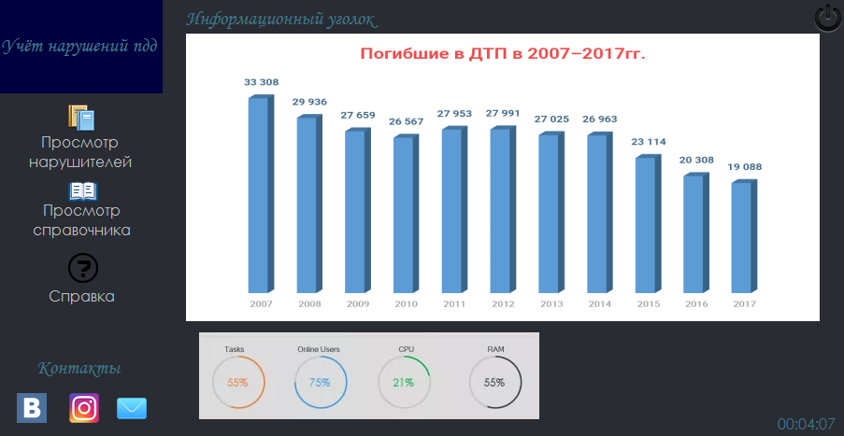
Рисунок 1- «Основная форма»
На рисунке 2 представлена основная форма, в которой пользователь будет проводить основное время.
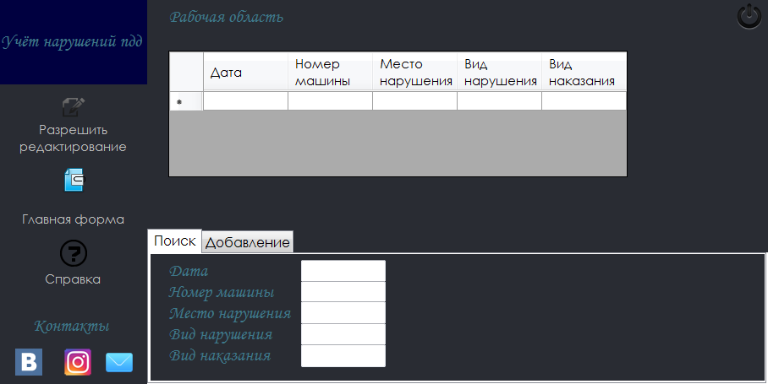
Рисунок 2- «Рабочая форма»

На рисунке 3 представлен справочник, в которой пользователь сможет изучить, найти нужную ему информацию.
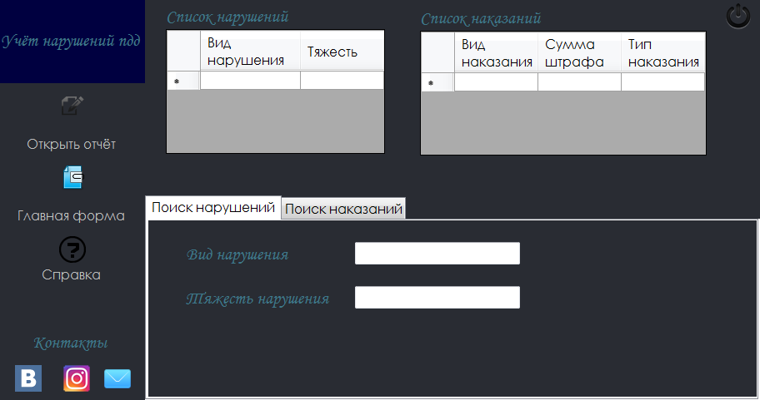
Рисунок 3- «Справочная форма»
В будущем будет добавлен справочник, форма отчёта, и может другие формы, по нужде.

Вывод:
Я научился проектировать интерфейс по правилам создания интерфейса.

